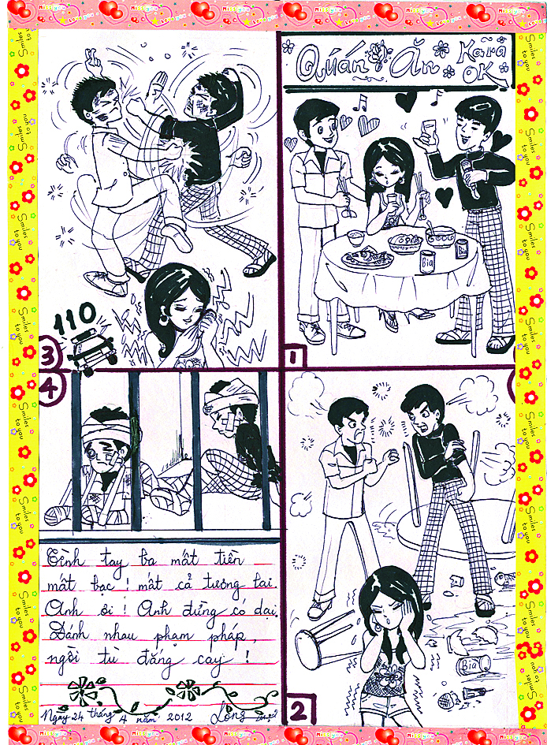

- 卡拉OK
- 啤酒
- 110
- 三角戀浪費金錢、時間，也失去未來。親愛的別傻了，打架不只犯法，還要蹲苦窯。

